
Documento de Visão Final
SISTEMA AUPET


DOCUMENTO DE VISÃO – SISTEMA WEB PET SHOP AMOR AU PET

SUMÁRIO

DOCUMENTO DE VISÃO
  - Introdução
  - Declaração do Problema
  - Contexto de Negócio
  - Declaração da Viзão do Software
  - Viзão Geral do Produto
    - Neceззidadeз e Funcionalidadeз
    - Caracteríзticaз Tecnológicaз da Solução
  - Informaçõeз Complementareз
    - Regraз de Negócio
    - Requiзitoз Funcionaiз
    - Requiзitoз Não Funcionaiз
  - Hiзtóriaз de Uзuário
  - Eзpecificação de Caзo de Uзo

PROJETO DE SOFTWARE
  - Projeto de Interface com Uзuário
  - Arquitetura Lógica
    - Diagrama de Claззeз
    - Diagrama de Sequência
    - Diagrama de Atividadeз
  - Arquitetura Fíзica
  - Projeto de Banco de Dadoз
    - Diagrama Entidade-Relacionamento

DOCUMENTO DE VISÃO

Introdução

O presente documento tem como finalidade apresentar o Sistema Web Pet Shop Amor Au Pet, uma solução digital desenvolvida para apoiar a gestão de serviços e aprimorar o relacionamento com clientes no segmento pet. A aplicação tem como foco a informatização do processo de agendamento de serviços, o cadastro de clientes e a organização das informações operacionais do negócio.Este documento descreve a visão geral do sistema, o contexto de negócio no qual está inserido, seus objetivos, requisitos, regras de negócio e diretrizes arquiteturais, servindo como base conceitual e técnica para a evolução futura da aplicação.

Declaração do Problema

Atualmente, muitos pet shops realizam o controle de atendimentos e agendamentos de forma manual ou por meio de ferramentas pouco estruturadas. Esse cenário resulta em falhas de organização, conflitos de horários, perda de informações e dificuldades no acompanhamento dos serviços prestados.
Esses problemas impactam diretamente os estabelecimentos, reduzindo a produtividade e a qualidade do atendimento, além de afetar negativamente a experiência dos clientes, que encontram obstáculos para realizar agendamentos de maneira prática, rápida e confiável.
Diante desse contexto, uma solução eficaz deve disponibilizar uma plataforma digital acessível, segura e intuitiva, capaz de centralizar os agendamentos, organizar os dados e otimizar a comunicação entre o pet shop e seus clientes.

Contexto de Negócio

O Sistema Web Pet Shop Amor Au Pet será utilizado como ferramenta de apoio às operações diárias do estabelecimento. O projeto foi concebido como um sistema web, acessível por meio de navegadores, sem dependência inicial de integração com sistemas externos.
O desenvolvimento do sistema considera princípios de escalabilidade e manutenibilidade, permitindo futuras expansões, como a inclusão de funcionalidades de e-commerce para produtos pet, área administrativa avançada, relatórios gerenciais e integração com serviços externos.

Declaração da Visão do Software

Para clientes de pet shop que buscam praticidade, agilidade e organização no agendamento de serviços, bem como para estabelecimentos que desejam modernizar seus processos de gestão, o Sistema Web Pet Shop Amor Au Pet é um sistema web de gestão e agendamento de serviços voltado ao segmento pet, que permite o cadastro de usuários, a autenticação segura e o agendamento online de serviços, proporcionando maior controle operacional, confiabilidade das informações e melhoria na experiência do usuário.
Diferente de controles manuais ou soluções genéricas, o sistema centraliza dados, reduz falhas operacionais e prepara o negócio para futuras evoluções tecnológicas.

Visão Geral do Produto

Necessidades e Funcionalidades
Tabela 1 – Nessecidades funcionais do sistema

Necessidade | Funcionalidade | Prioridade
Habilitação do Usuário | Cadastro de cliente | Alta
Habilitação do Usuário | Login e logout | Alta
Organização de Serviços | Agendamento de serviços | Alta
Confirmação de Ações | Confirmação de agendamento | Alta
Comunicação Institucional | Exibição de informações do pet shop | Média

Características Tecnológicas da Solução
O sistema foi desenvolvido como uma aplicação web, utilizando tecnologias amplamente adotadas no mercado, garantindo compatibilidade, segurança, desempenho adequado e facilidade de manutenção.
As tecnologias empregadas no desenvolvimento são:
- Frontend: HTML, CSS e JavaScript
- Backend: PHP
- Banco de Dados: MySQL
- Ambiente de Desenvolvimento: Visual Studio Code e XAMPP
- Controle de Versão: Git e GitHub

Informações Complementares

Regras de Negócio

CÓDIGO | DESCRIÇÃO
RN01 | O cliente deve realizar cadastro informando dados obrigatórios para utilizar o sistema.
RN02 | O acesso às funcionalidades de agendamento requer autenticação por meio de login.
RN03 | Todo agendamento deve conter serviço, data e horário válidos.
RN04 | O sistema deve registrar e confirmar cada agendamento realizado.
RN05 | A página inicial deve apresentar informações institucionais do pet shop.

Requisitos Funcionais
Tabela 2 – Requisitos funcionais

CÓDIGO | DESCRIÇÃO
RF01 | Permitir o cadastro de uзuárioз
RF02 | Permitir a autenticação de usuários
RF03 | Permitir o agendamento de serviços
RF04 | Exibir confirmação de agendamento
RF05 | Exibir informações institucionais

Requisitos Não Funcionais
Tabela 3 – Requiзitos Não Funcionais

CÓDIGO | DESCRIÇÃO
RNF01 | Uзabilidade e navegação intuitiva
RNF02 | Segurança no armazenamento de dados
RNF03 | Interface responsiva
RNF04 | Deзempenho adequado

Histórias de Usuário – Pet Shop Amor Au Pet

ELEMENTO | DESCRIÇÃO
HISTÓRIA | Realizar Agendamento
SENDO | Um cliente cadastrado no sistema
POSSO | Agendar um serviço para meu pet
PARA | Garantir atendimento em data e horário previamente definidos
CENÁRIO DE SUCESSO | Fluxo principal de realização do agendamento
DADO QUE | Estou autenticado no sistema
QUANDO | Seleciono um serviço, uma data e um horário disponíveis
ENTÃO | O sistema registra o agendamento e exibe a confirmação

  - Especificação de Caso de Uso

Ator Principal: Cliente
Código | Nome do Caso de Uso | Descrição
CU01 | Cadastrar Usuário | Permite que o cliente realize seu cadastro no sistema, informando os dados obrigatórios para acesso.
CU02 | Realizar Login | Permite que o cliente se autentique no sistema para acessar funcionalidades restritas.
CU03 | Realizar Logout | Permite que o cliente encerre sua sessão no sistema de forma segura.
CU04 | Visualizar Página Inicial | Permite que o cliente visualize as informações institucionais do pet shop, como descrição e serviços oferecidos.
CU05 | Agendar Serviço | Permite que o cliente selecione um serviço, uma data e um horário disponíveis para atendimento do seu pet. (Caso de uso principal)
CU06 | Confirmar Agendamento | Permite que o cliente visualize a confirmação do agendamento realizado com sucesso.
Casos de Uso de Apoio do Sistema Pet Shop Amor Au Pet
Código | Nome do Caso de Uso | Descrição
CUA01 | Validar Dados de Cadastro | Realiza a validação dos dados informados pelo usuário no momento do cadastro, garantindo integridade e consistência das informações.
CUA02 | Validar Autenticação do Usuário | Verifica as credenciais informadas pelo usuário durante o login, permitindo ou negando o acesso ao sistema.
CUA03 | Registrar Agendamento no Sistema | Registra o agendamento confirmado no banco de dados, associando usuário, serviço, data e horário.

PROJETO DE SOFTWARE

2.1 Projeto de Interface com o Usuário
A interface do sistema foi desenvolvida com foco em clareza, simplicidade e facilidade de uso, priorizando uma navegação intuitiva para usuários com diferentes níveis de familiaridade tecnológica.
As principais telas do sistema são: Home, Cadastro, Login, Agendamento e Confirmação de Agendamento.

2.2 Arquitetura Lógica

2.2.1 Diagrama de Classes
O diagrama de classes representa as principais entidades do sistema e seus relacionamentos. As classes centrais são Usuário, Serviço e Agendamento, responsáveis pelo armazenamento de dados, aplicação das regras de negócio e controle dos processos do sistema.
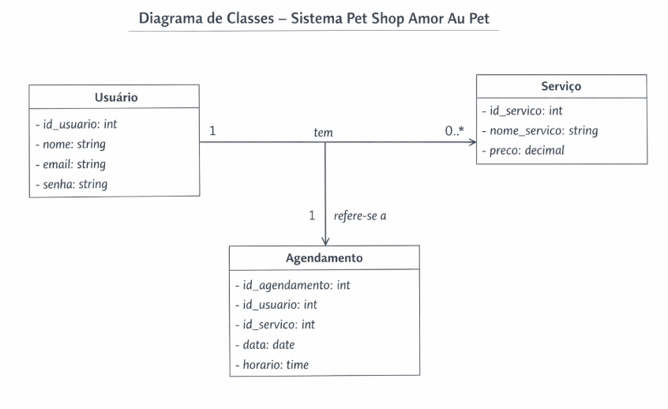

2.2.2 Diagrama de Sequência
O diagrama de sequência descreve a interação entre o usuário e o sistema durante o processo de agendamento, demonstrando a ordem das mensagens trocadas entre as camadas da aplicação.

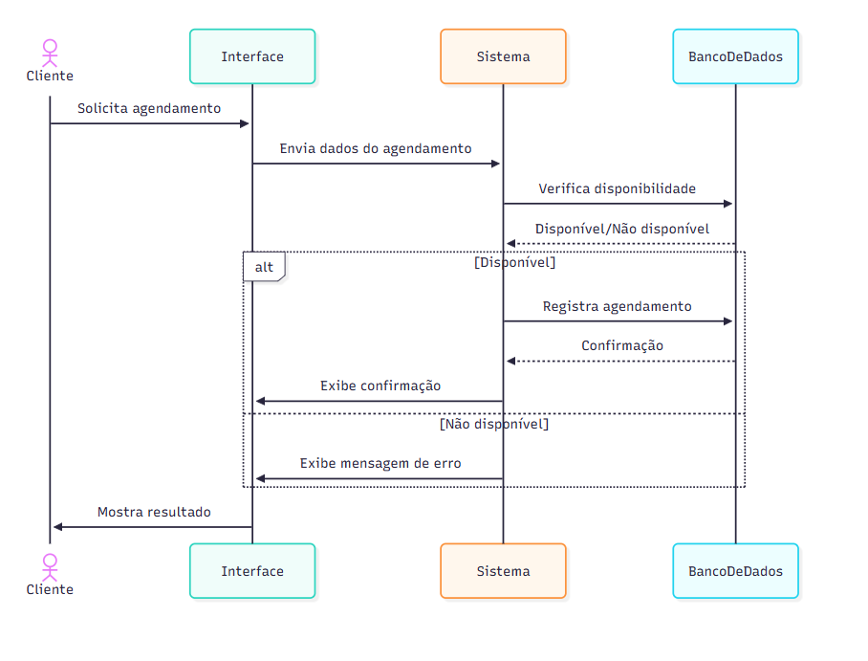

2.2.3 Diagrama de Atividades
O diagrama de atividades apresenta o fluxo de ações do processo de agendamento, desde o acesso à funcionalidade até a confirmação final do serviço.
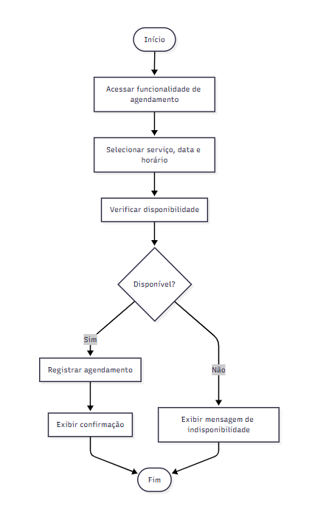

2.3 Arquitetura Física
O sistema é executado em ambiente web, hospedado em servidor local para fins acadêmicos, com possibilidade de migração futura para servidores em nuvem, conforme a necessidade de escalabilidade e disponibilidade.

2.4 Projeto de Banco de Dados

2.4.1 Diagrama Entidade-Relacionamento
O diagrama entidade-relacionamento apresenta a estrutura lógica do banco de dados do sistema, contemplando as entidades Usuário, Serviço e Agendamento, bem como seus relacionamentos.
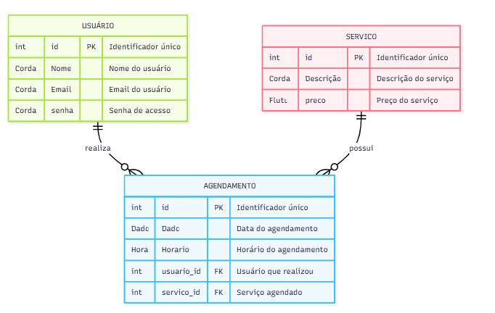

CONCLUSÃO
O Sistema Web Pet Shop Amor Au Pet representa uma solução eficiente e profissional para a digitalização dos processos de atendimento e agendamento de serviços em pet shops. O projeto foi estruturado segundo boas práticas de Engenharia de Software, priorizando organização, segurança, usabilidade e possibilidade de evolução.
A aplicação estabelece uma base sólida para futuras melhorias, como integração com vendas online, implementação de área administrativa avançada e geração de relatórios gerenciais, contribuindo para o crescimento sustentável e a modernização do negócio.

